**space**

**Stromen met de grote krachten**

**Nieuwe Maan in Stier van 23 april 2020**

©Geschreven door Manuela van der Knaap

Dit artikel geeft je inzicht in de processen in de maatschappij en in jezelf voor de komende maand. Deze nieuwe Maan in Stier is er eentje die ons zeer waarschijnlijk veel helderheid en inzicht gaat brengen. Bij de Zon en Maan in Stier staat Uranus, de lichtbrenger in deze donkere dagen, waardoor we meer bewustzijn verkrijgen. In Stier is deze nieuwe Maan met Uranus verbonden met ons waardesysteem, geldzaken, ware overvloed, rust, veiligheid en liefde. We zien ook strijd om wat nu werkelijk waar is, met veel verschillende waarheden naast elkaar. Maar ook burgerlijke ongehoorzaamheid en rebellie steken de kop op. Voor ons persoonlijk geeft de huidige energie een kans om je aarding enorm te verbeteren en je oorspronkelijke oerkracht te hervinden. Daarmee kun je weer op eigen grond komen en je leven opnieuw uitvinden, vanuit deze nieuwe waarden die wel verbonden zijn met een meer menswaardig bestaan. Ik nodig je uit om dit allemaal te ontdekken tijdens het lezen van onderstaand artikel.

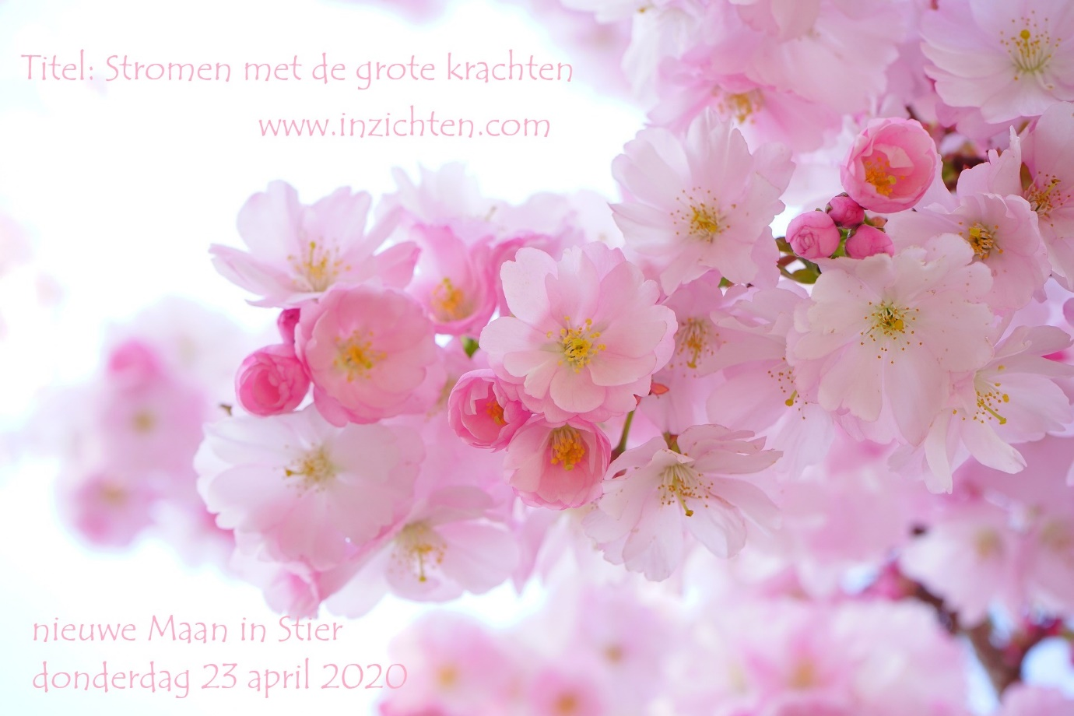

**Bevestig jouw kracht**

De stroom van het ‘goddelijke’ gaat nog even verder met dat wat met de volle Maan in Weegschaal van 8 april 2020 al was gestart. We leren onze woede constructief te gebruiken. Dit betekent dat je jouw woede gebruikt om je kracht te bevestigen in plaats van je kracht te verliezen aan een gevecht met iets buiten je. Deze nieuwe Maan laat voor de komende Maan(d) tot de volgende nieuwe Maan een extra verdieping zien van dit thema. (Niet gecorrigeerde zwarte Maan in Ram in het 1ste huis conjunct Cheiron conjunct gecorrigeerde zwarte Maan in Ram conjunct Mercurius in het 2de huis. Heer Mars staat op de ascendant in Waterman van deze nieuwe Maan.)

**Op eigen grond**

Hierbij is het van groot belang dat je de woede niet naar buiten projecteert, maar de Aarde in laat stromen. Dit lukt pas op het moment dat de woede er mag zijn van jezelf. Op het moment dat dit lukt, word je ontvangen door de oerkracht van de Aarde en komt er een diepe liefdevolle kracht terug omhoog die jouw waarde bevestigt. Je staat dan met een enorme kracht in je eigen veld en op eigen grond, verbonden met jouw eigen wijsheid en wat voor jou van waarde is. Ook het instinct kan op een gezonde manier zijn plek weer innemen in je leven, waarmee je feilloos kunt navigeren door de chaos heen. (Niet gecorrigeerde zwarte Maan in Ram in het 1ste huis conjunct Cheiron conjunct gecorrigeerde zwarte Maan in Ram conjunct Mercurius in het 2de huis. Heer Mars staat op de ascendant in Waterman van deze nieuwe Maan.)

**De klauwen van de Matrix**

Op het moment dat je het gevecht vanuit macht en onmacht wél aangaat met iets buiten je, dan stap je buiten jezelf. Vaak is de aanleiding onrechtvaardigheid, maar zodra je de strijd aangaat, begeef je jezelf op glad ijs en in de klauwen van de Matrixwereld van dualiteit. Deze woede holt je uit, maakt je zwak en is niet te winnen als je strijdt ‘tegen’ iets. (Overlevingsmechanisme/Priapus in Weegschaal in het 7de en 8ste huis)

**Rebellie**

Met Mars, de God van de oorlog zo prominent op de ascendant van deze nieuwe Maan en in het dierenriemteken Waterman, kunnen we niet om de strijd voor vrijheid en gelijkwaardigheid heen. Mensen beginnen rebelse trekken te vertonen. We zien steeds meer burgerlijke ongehoorzaamheid. Er zal veel verwarring zijn, vooral als je klem zit vanuit angst, die op allerlei manieren met allerlei verhalen flink wordt aangewakkerd. (Niet gecorrigeerde zwarte Maan in Ram in het 1ste huis conjunct Cheiron conjunct gecorrigeerde zwarte Maan in Ram conjunct Mercurius in het 2de huis. Heer Mars staat op de ascendant in Waterman van deze nieuwe Maan. Overlevingsmechanisme/Priapus in Weegschaal in het 7de en 8ste huis. Verhalen=Saturnus in Waterman conjunct Jupiter en Pluto in Steenbok 12de huis.)

**Universele menswaardige waarden**

Wat van ons gevraagd wordt is dat we op een nieuwe manier moedig strijden met woorden en vanuit een krachtige verbinding met onze eigen waarden, dus dat wat voor jou van waarde is. De oude manieren van strijd hebben ons nooit veel opgeleverd. We streden met projectie en om de ander te willen veranderen. Het gaat juist om herstel van waardigheid voor de mensheid, verbonden met de universele waarden van het universum, van het geheel. Vanuit universele menswaardige waarden wordt de natuur niet uitgebuit, inclusief ons lichaam dat ook behoort tot de natuur. Dan stromen we samen met het grotere geheel en zorgt het grotere geheel ook voor ons. (Niet gecorrigeerde zwarte Maan in Ram in het 1ste huis conjunct Cheiron conjunct gecorrigeerde zwarte Maan in Ram conjunct Mercurius in het 2de huis. Heer Mars staat op de ascendant in Waterman van deze nieuwe Maan. / Zon, Maan conjunct Uranus in Stier in het 2de huis. Vierkant Saturnus in Waterman conjunct Jupiter en Pluto in Steenbok 12de huis. Met Neptunus in het 1ste huis als midpunt.)

**Informatie strijd**

We zullen de komende maand een strijd zien vanuit verschillende waardesystemen. Een strijd rondom informatie. De mainstream media met autoriteiten vanuit de World Health Organisation (WHO) en het RIVM in Nederland, hebben zo hun berekeningen vanuit hun invalshoek. Maar er staan nu ook anderen op die andere cijfers laten zien. Zo kwam Trump vorige week samen met een woordvoerder naar buiten met cijfers die de informatie van de WHO tegen spraken. Dit is zo’n voorbeeld van strijden vanuit je eigen waarheid en waardensysteem. President Trump van de Verenigde Staten conformeert zich niet aan andere autoriteiten en hun cijfers. De link naar het oorspronkelijke bericht van dr.Adams vanuit Trump administration: <https://www.breitbart.com/radio/2020/04/13/surgeon-general-working-real-coronavirus-data-now-not-models/> Voor wie liever een filmpje kijkt: <https://www.youtube.com/watch?v=qNK9zesHQls&feature=share&fbclid=IwAR1nTdyo4DqyVLfaz570JrGyLCM3pkQXHsd8wQg-yz3KUGWvCtzIcwhdL1w>

(Niet gecorrigeerde zwarte Maan in Ram in het 1ste huis conjunct Cheiron conjunct gecorrigeerde zwarte Maan in Ram conjunct Mercurius in het 2de huis. Heer Mars staat op de ascendant in Waterman van deze nieuwe Maan. / Zon, Maan conjunct Uranus in Stier in het 2de huis. Vierkant Saturnus in Waterman conjunct Jupiter en Pluto in Steenbok 12de huis. Met Neptunus in het 1ste huis als midpunt.)

**Innerlijke demonen**

Pluto gaat op 25 april retrograde lopen en daarmee wordt het gevecht van macht en onmacht met de omgeving, naar binnen verplaatst en zal het innerlijke gevecht meer onder de aandacht komen. Hierdoor wordt het gemakkelijker om bij jezelf te blijven en je innerlijke demonen te zien, te omarmen en te integreren. Door de samenstand met Jupiter zal er diepe heling optreden van oude wonden. Zoals herbelevingen van andere tijden van groot onrecht en machtsgrepen, bijvoorbeeld Atlantis, de Eerste en Tweede Wereldoorlogen, Tempeliers, Avalon en nog vele andere innerlijke demonen die je gevangenhouden in een gevecht met een vijand buiten jezelf. Vergeving van jezelf en de ander is hierin een belangrijke sleutel. (Zwarte Maan conjunct Cheiron in Ram in het 1ste huis, gecorrigeerde zwarte Maan conjunct Mercurius in het tweede huis. Oppositie Priapus in Weegschaal in het 7de en 8ste huis.)

**Steun van grotere krachten**

Als je jouw waarheid in jezelf kunt voelen en deze is verbonden met waardigheid in jezelf en het lukt je om je te verbinden met universele waarden, dan zal het grotere veld je steunen. De energie van de Bron en het Wezen van de Aarde zijn met deze waarden verbonden. Dan is er enorm veel bevestiging en trek je omstandigheden aan die jouw gewonde bestaan helen en meebewegen met waar jij voor staat. Het grotere geheel beweegt dan met jou mee en jij met het grotere universele geheel. (Niet gecorrigeerde zwarte Maan in Ram in het 1ste huis conjunct Cheiron conjunct gecorrigeerde zwarte Maan in Ram conjunct Mercurius in het 2de huis. Heer Mars staat op de ascendant in Waterman van deze nieuwe Maan. / Zon, Maan conjunct Uranus in Stier in het 2de huis. Vierkant Saturnus in Waterman conjunct Jupiter en Pluto in Steenbok 12de huis. Met Neptunus in het 1ste huis als midpunt.)

**Wijsheid van de natuur**

De natuur laat ons zien dat vanuit universele wijsheid en waarden alles wordt ondersteund. Alles ondersteunt elkaar in het grotere geheel van de natuur. Er is geen afval, er is niets wat sterft voor niets. Alles is weer dienstbaar aan een groter geheel. Als mensheid zijn we deze universele verbinding kwijtgeraakt en het is de verbinding met de Aarde en haar universele waarden die ons nu de weg wijst. De meeste mensen op Aarde zijn de oerverbinding met de Aarde kwijt, maar deze verbinding wordt nu hersteld voor wie daarvoor openstaat. (Zon conjunct Maan en Uranus in Stier met Heer Venus in het 4de huis in Tweelingen conjunct IC. Vierkant Saturnus in Waterman conjunct Jupiter, Pluto in Steenbok in het 12de huis. Midpunt is Neptunus in Vissen.)

**De overvloed van de natuur**

In haar meest harmonieuze staat is deze astrologische stand verbonden met overvloed, liefde en veiligheid. Dat is wat oorspronkelijk voor de mensheid een geboorterecht was. De Aarde met haar natuur is hierop ingericht. Als je een zaadje van groente of fruit plant en met water en aandacht aanwezig bent bij het prachtige creatie proces van het plantje, dan zal deze vruchtdragen en overvloed geven. Dit hele proces is ook nog eens verbonden met een enorme schoonheid; een bloem die transformeert in een vrucht. Dat is hoe alles in de natuur overvloed genereert en al het andere leven in standhoudt. (Zon en Maan conjunct Uranus in Stier 2de huis. Heer is Venus in Tweelingen in het 4de huis en ook nog eens Out Of Bounds (OOB) Noord.)

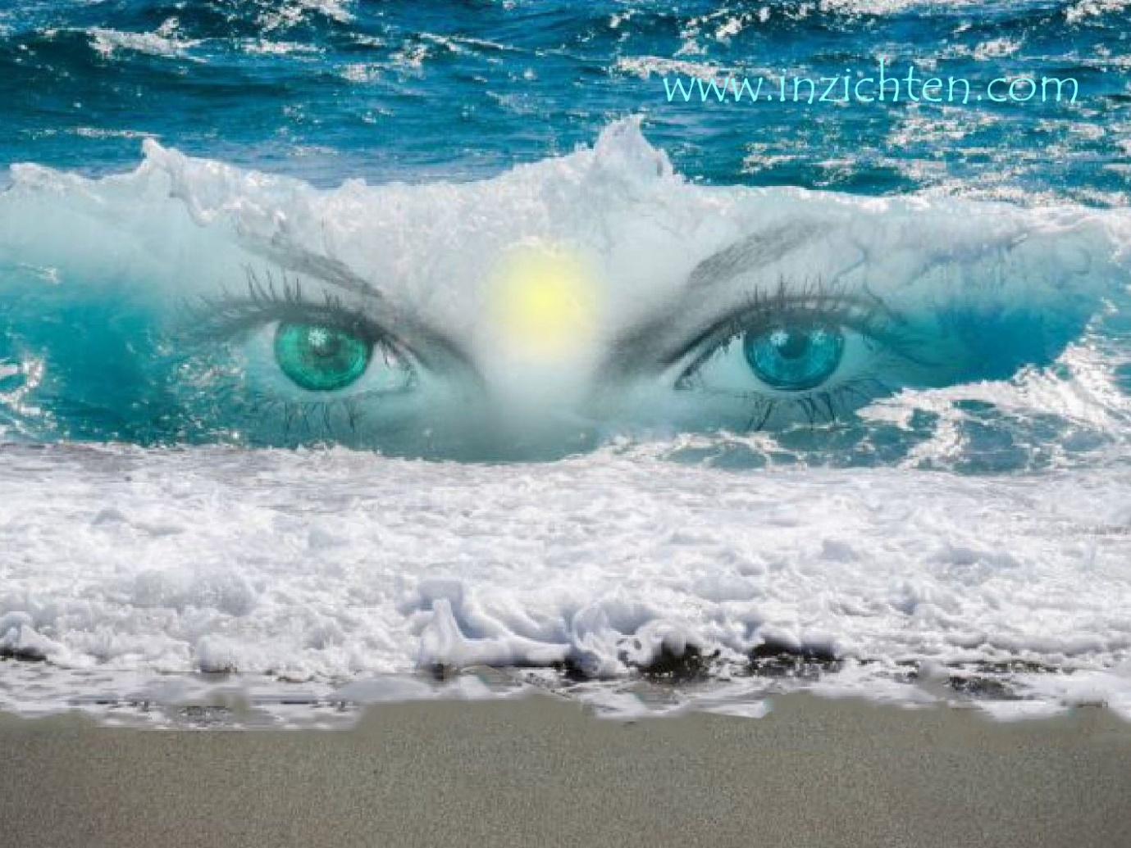

**Verbinding met het Wezen van de Aarde**

Door de lockdown is de wereld stil gezet. We zijn even uit de ratrace gehaald. Mensen komen weer in contact met zichzelf en krijgen plotseling tijd om zich te vervelen en na te denken en te voelen wat ze werkelijk zouden willen met hun leven. Velen durven niet los te laten en worden gevangen gehouden door angst voor verandering. Het enige wat nodig is, dat is eenvoudig waarnemen dat wereldwijd de natuur aan het herstellen is doordat de mens in lockdown zit. De luchtvervuiling neemt af en de rust wordt overal hersteld. Dieren wagen zich in dorpen en steden. Dit maakt enorm zichtbaar wat wij aan het verliezen zijn. Deze rust in de natuur biedt ons de mogelijkheid om de verbinding met de Aarde weer toe te laten en de Aarde weer te ervaren als levend Wezen.

**De stroom van jouw binnenwereld**

De noordelijke Maansknoop geeft de richting aan waarin wij ons ontwikkelen, collectief en persoonlijk. Deze staat voorlopig voor de laatste keer tijdens nieuwe Maan in Kreeft. Dit gaat over het vinden van voeding en weer leven in contact met je gevoel. Deze maand wordt nog eens extra de nadruk gelegd op het leven vanuit je gevoel, jouw hart en worden we krachtig uitgenodigd de stroom van ons gevoel en onze innerlijke stem te volgen. Dus blijf bij jezelf en bij wat voor jou van waarde is. Laat je niet verleiden jouw waarheid te moeten bevechten, maar vertrouw erop dat als je in alle rust verbonden blijft met jezelf en van daaruit met het grotere geheel en universele wijsheid, dat alles zich als vanzelf voor je ontvouwt. Dan toont de weg zichzelf en in rust en veiligheid.

Heb het goed…

Geschreven door ©Manuela van der Knaap van www.inzichten.com

**Voor de geïnteresseerden:**

Online activatie&meditatie WEBINAR nieuwe Maan in Stier van donderdag 23 april 2020 om 19:45 met de volle Maan. Om de grote veranderingen te ondersteunen en in lijn te blijven met de ascentie van de Aarde worden er iedere week extra webinars ingepland. Dus houd de agenda op mijn website in de gaten. Op woensdagavond 29 april 2020 om 19:45 is er weer een EXTRA webinar ivm de heftige collectieve situatie en om in verbinding te blijven ten eerste met onszelf, maar ook met de nieuwe ontwikkelingen van het universum en de Aarde.

Je kunt je registreren met een link op www.inzichten.com/agenda bij de betreffende datum. (zie ook de link hier onderaan.) Met dit webinar openen we het nieuwe multidimensionale plasma energielichaam vanuit jouw eigen kosmische hart en laten dit steeds verder ontvouwen. Er is begeleiding tijdens het webinar om te ontspannen en van binnenuit in de onvoorwaardelijkheid te komen in rust en veiligheid met jezelf. Alles ontstaat en ontvouwt zich vanuit overgave en van binnenuit. Met de online activatie&meditatie versterken we ook het multidimensionale plasma energielichaam, waardoor je ook veel makkelijker het plasma fotonenlicht kunt ontvangen en kunt laten doorstromen. Je kunt dan juist de hogere frequenties en elektromagnetische verstoringen met meer gemak opvangen en omzetten naar bliss-ervaringen. Je kunt ook tot rust komen en in jezelf zakken vanuit onvoorwaardelijkheid tijdens deze webinars, en er is heling door aanwezigheid en het openen van de onvoorwaardelijkheid van het kosmisch Hart en het nieuwe energielichaam. (deelname 10 euro zelf overmaken)

Dit is de directe link voor registratie van het webinar van donderdagavond 23 april 2020 om 19:45 met nieuwe Maan in Stier: <http://www.inzichten.com/agenda/actuele-online-activatie-en-meditatie-nm-apr2020.html>

Dit is de directe link voor registratie van het EXTRA webinar van woensdagavond 29 april 2020 om 19:45: <http://www.inzichten.com/agenda/actuele-online-activatie-en-meditatie-extra-webinar-29-4.html>